**Формы работы с родителями по здоровьесбережению в СП детский сад «Огонек» ГБОУ НШ с. Красноармейское Самарской области.**

Сегодня специалисты выражают большую тревогу по поводу социально-педагогического, эмоционального нездоровья семьи. Действительно, семья «болеет» всеми социальными болезнями, какими страдает российское общество при явном дефиците необходимой социальной безопасности для своих граждан. Поэтому как никогда, российская семья ответственна за защиту своего потомства от социальных неурядиц и деформаций. Ведь в социально нездоровой семье начинают вырастать дети, нездоровые физически и психологически. Вот почему современному родителю требуется больше педагогической изобразительности и творчества в воспитании здоровых детей, чем прежним поколениям родителей.

Как специалисты дошкольного образовательного учреждения мы обязаны поддержать семью психолого-педагогическими средствами, чтобы она укрепляла свой воспитательный «иммунитет», опираясь на здоровую педагогику воспитания ребенка в семье.

В профессионально работающем дошкольном учреждении сложилась система повышения культуры родителей в вопросах заботы о здоровье своих детей, сильные её стороны заключаются в том, что родители получают много полезной наглядной информации, практического участия в спортивно-оздоровительных мероприятиях в стенах детского сада. Но педагоги знают, что не более трети семей реализуют это в практике домашнего общения. Данные опросов родителей дошкольников о характере родительской заботы, о здоровье и питании детей показали, что до 100% родителей понимают и признают актуальность , им удаётся следовать здоровьесберегающему образу жизни и реализовать его в практике семейного воспитания ребенка. Это говорит о том, что существует большой разрыв между провозглашением ценности здоровья и непосредственным следованием здоровым правилам жизни в семьях. При этом, данные о вкладе родителей в здоровье ребенка довольно схожи в семьях с разным социокультурным потенциалом. Это касается отношения к закаливанию, соблюдению дома режима дня, организации питания, наличию спортивного инвентаря.

Эффективность реализации воспитательно-образовательной и здоровьесберегающей функции семьи во многом зависит от педагогической компетентности, определенного родительского опыта и главное-желание родителей создать домашний очаг, воспитатель достойного, здорового и успешного ребёнка. Поэтому от работников образования, воспитателей д/с требуется особый такт в установлении доверительного контакта с родителями, совместной деятельности по воспитанию их детей в духе культуры, мира, взаимопонимания и ценностного отношения к ребёнку. Взаимодействие детского сада и семьи по охране и укреплению здоровья детей заключается, прежде всего, в согласовании позиций, подходов, условий и правил проведения гигиенических и коррекционно-оздоровительных мероприятий.

Медицинские работники и педагоги д/с стремятся обеспечить родителей как можно более полной и конкретной информацией об особенностях и условиях физического развития их ребенка. Информационное обеспечение родителей со стороны детского сада выражается в различных устных и письменных сообщениях о деятельности д/с по реализации образовательной программы по физическому воспитанию, планируемых медико-педагогических мероприятиях, проводимых с детьми, их содержании и значении в воспитании здорового ребенка. Подготовить родителей к таким мероприятиям помогают тематические стенды-раскладушки, консультационные папки-передвижки соответствующей проблематики. Мы стараемся дать родителям максимум информации, которая отражает ежедневную работу педагогов и специалистов по физическому воспитанию, профилактике заболеваний.

На тематических собраниях для родителей администрация д/с, педагоги, роли родителей в физическом и личностном развитии, формировании у детей полезных привычек поддержания своей физической формы и здоровья. Родителей убеждают в необходимости быть более внимательными к советам и предложениям педагогов и врача по формированию у детей навыков здорового образа жизни и заботливого отношения их своим малышам, для которых их любовь и деятельное внимание являются лучшими средствами воспитания и поддержания здоровья.

Программное построение трансляции педагогических знаний и семейного опыта развивающего взаимодействия родителей к детям позволяет вести эту работу системно, преемственно, последовательно. Такой подход к повышению педагогической культуры родителей значительно оптимизирует их отношения к детям, к детскому саду, к решению вопросов согласования подходов к физическому развитию, охране и укреплению здоровья детей.

В современном обществе под воздействием постоянных изменений ритма жизни родителей, а так же в самом взаимодействии взрослого и ребенка – эмоциональный контакт, столь важный для возникновения детской личности (в особенности, в социально-эмоциональном плане), сводится к минимуму. Часто родители бывают некомпетентны, недостаточно активны и заинтересованы, в вопросах обучения и воспитания своих детей.

Для решения данной проблемы специалистами в детского сада (воспитатель, педагог-психолог, учитель-логопед) организован родительский клуб «Мир вокруг нас».

**Цель**: Всестороннее гармоничное развитие ребенка

**Задачи:**

1. Познакомить родителей с закономерностями развития детей дошкольного возраста, методами и приемами, способствующими развитию гармоничных детско-родительских отношений, созданию благоприятного эмоционального климата в семье.

2. Формировать активную позицию родителей по отношению к процессу воспитания ребенка в единстве с требованиями педагогов.

3. Развивать навыки согласованных действий всех участников совместной игровой и продуктивной деятельности, связанные с развитием речи, общей и мелкой моторики, познавательных интересов.

**Игра «Паутинка».**

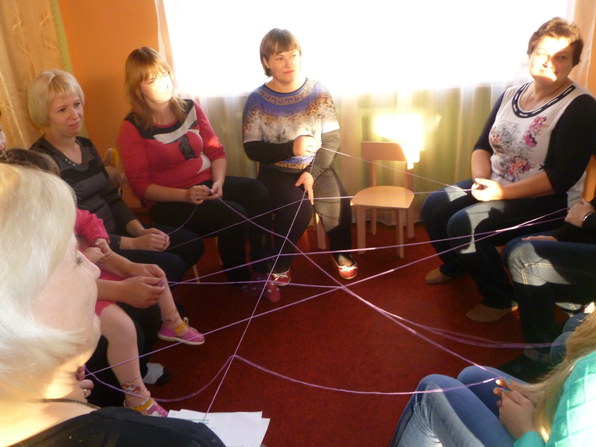

**Рисуем свою семью!**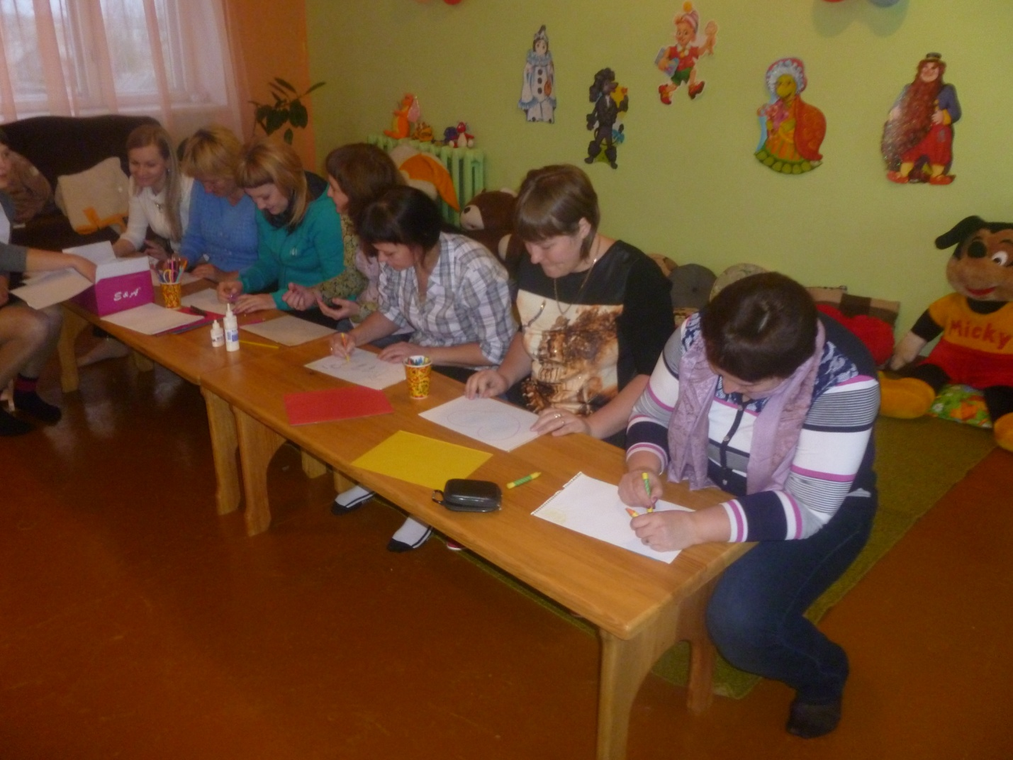

**«Песок, песок, какой ты по влажности?»**

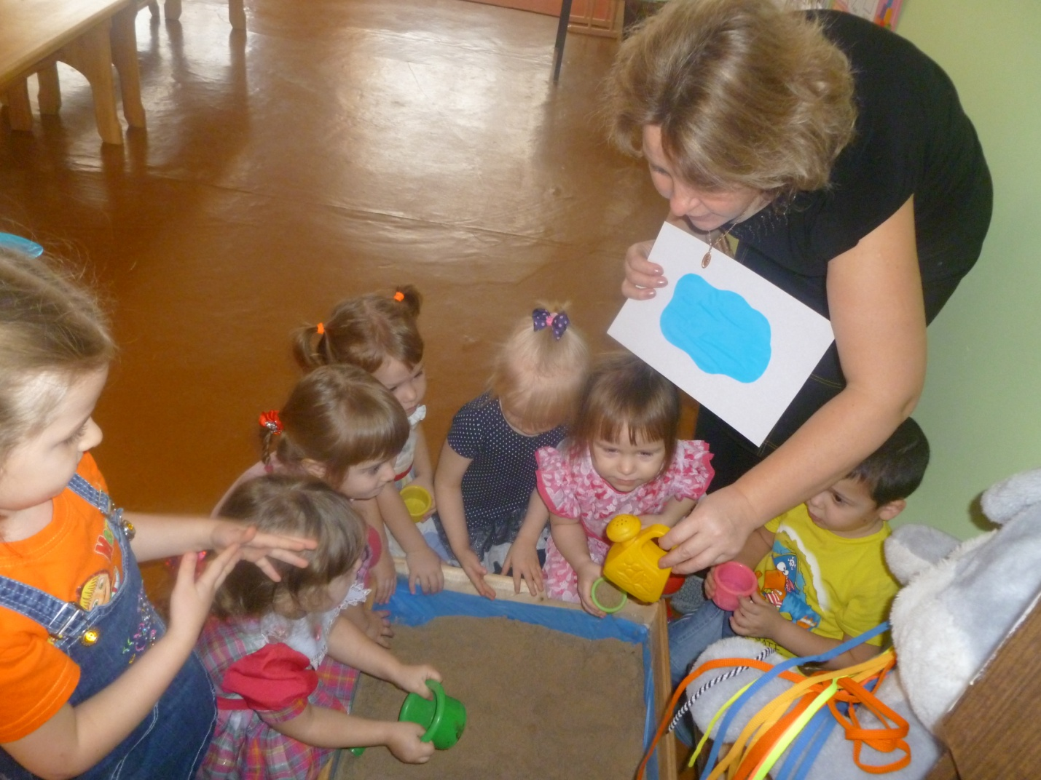

**«Найди игрушку!»**

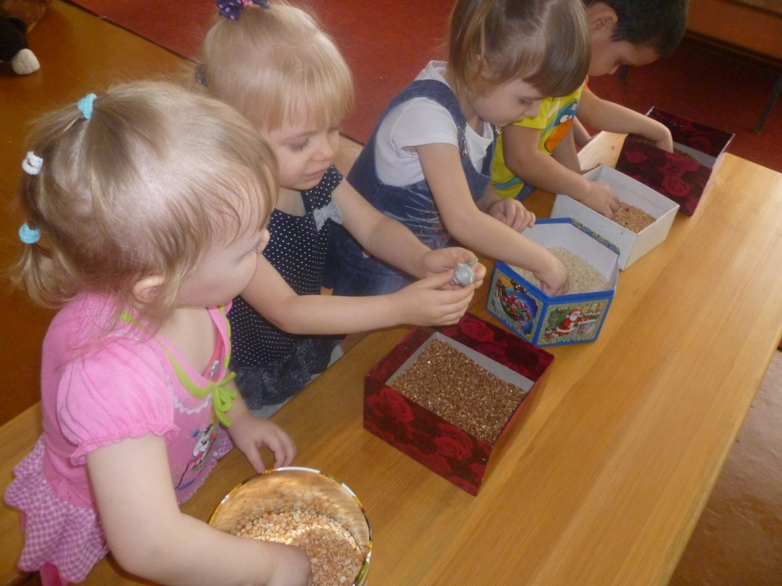

**«Поиграем с язычком вместе с собачкой Лайкой!»**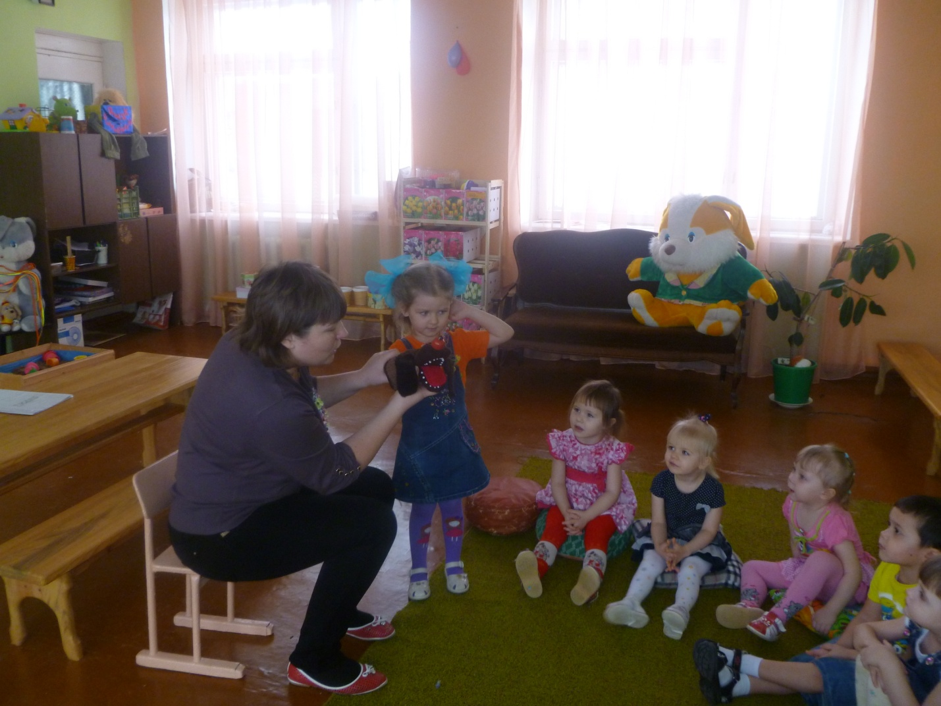

В октябре 2014 учебного года в С/П д/с «Огонек» ГБОУ НШ с. Красноармейское был организован родительский клуб « Мы вместе» для детей и родителей младшей группы под руководством музыкального руководителя Пичужкина М.С. и педагога- психолога Казаковой Н. А.

Работа родительского клуба была организована по запросу родительского коллектива детей группы раннего возраста, о чём свидетельствует проведённое анкетирование. Учитывая интересы родителей и требования ФГОС, мы и использовали в своей работе развивающую психолого - педагогическую программу для детей раннего возраста и их родителей « Вместе играем и растём» самарских авторов Сечкиной О. К.(кандидат психологических наук, детский психолог), Чичигиной О.И.(педагог дополнительного образования, хореограф), Умяровой Е.Ю.(кандидат психологических наук, практический психолог).

Актуальность работы клуба заключается в том, что ранний возраст- это период с года до трёх лет. В это время происходят важнейшие изменения в психическом развитии детей: формируется мышление, активно развивается двигательная сфера, появляются первые устойчивые качества личности. Ведущим показателем физического и умственного здоровья детей в этом возрасте является психомоторное развитие. В настоящее время педагоги и психологи отмечают, что среди детей раннего возраста резко увеличилось количество детей , имеющих различные отклонения в психомоторном развитии. Нервная система ребёнка чрезвычайно пластична и способна к изменению, перестройке, компенсации возникших нарушений. В настоящее время известно, что чем раньше начинается целенаправленная работа с ребёнком, тем более полными могут оказаться коррекция и компенсация дефекта.

Мы адаптировали данную программу к условиям ДОУ, дополнив одну из составных частей занятия «Свободная игра для детей». Мы внесли в работу клуба песочную терапию ,используя её методы для развития у детей мелкой моторики, мышления, речи, внимания, для снятия эмоционального напряжения, повышенной тревожности, застенчивости, развития творческих способностей.

В раннем возрасте ребёнок обладает повышенной внушаемостью, стремится подражать. Ребёнок зависим от взрослого, родители и педагоги являются его главными авторитетами. Исследования показывают, что современные родители, воспитывая детей, всё больше нуждаются в помощи специалистов. Поэтому работа с родителями в нашем клубе является важной составляющей занятий. Мини- лекции для родителей по вопросам развития детей раннего возраста, обсуждение с родителями затруднительных ситуаций в поведении ребёнка – всё это формирует у них педагогическую компетентность в вопросах воспитания и развития своих детей. В современной модели взаимодействия « родитель- ребёнок- специалист» родителю отводится ведущая роль, ему принадлежит инициатива. Специалисту отводится роль консультанта, снабжающего родителя приёмами взаимодействия с ребёнком. Таким образом, специалист и родитель находятся на одном уровне партнёрских отношений. Это позволяет более эффективно решать поставленные задачи развития ребёнка.